Тема: Визначення оцінок параметрів емпіричних функцій регресії, що моделюють монотонний процес

Ціль роботи: Не знаючи оцінок, вибрати більш підходящу із 9-ти функцій, як функцію регресії.

При моделюванні монотонних процесів (зростаючих або спадаючих), коли число спостережень невелике і невідомо, чиє асимптотичний рівень і перегин у тенденції зміни результативної змінної з ростом пояснюючої змінної  може бути використана одна з наступних функцій регресії, які залежать від двох параметрів:
;
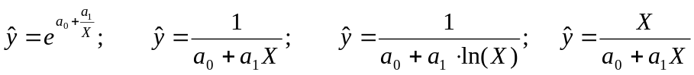.

Завдання до комп’ютерного практикуму: Продемонструвати методику застосування методу найменших квадратів для всіх дев’яти монотонних залежностей на прикладі моделювання динаміки росту курсу акцій:

t | 1 | 2 | 3 | 4 | 5 | 6 | 7 | 8 | 9
Y(t) | 25 | 34 | 42 | 51 | 55 | 67 | 73 | 76 | 81

з наступним аналізом побудованих моделей і порівнянням отриманих результатів з висновками, заснованими на критерію.

